МІНІСТЕРСТВО ОСВІТИ І НАУКИ УКРАЇНИ
НАЦІОНАЛЬНИЙ УНІВЕРСИТЕТ «ОДЕСЬКА ПОЛІТЕХНІКА»
Навчально-науковий інститут комп’ютерних систем
Кафедра інформаційних систем

Кирил Мальцев
(група АІ-231)

ЛАБОРАТОРНА РОБОТА №2
Списки та управління станом у Jetpack Compose

Одеса – 2026
Мета роботи: освоїти створення динамічного списку в Jetpack Compose, керування станом через ViewModel і StateFlow та реактивне оновлення інтерфейсу.

Варіант завдання
Для виконання обрано варіант 1 - Список покупок.
№ варіанта | Назва застосунку | Технології
1 | Список покупок | Kotlin, Jetpack Compose, ViewModel, StateFlow
Завдання
Розробити одноекранний Android застосунок Список покупок. Застосунок має додавати товари через форму введення, показувати їх у LazyColumn, перемикати стан куплено або не куплено натисканням на картку та реактивно відображати кількість товарів, які залишилося купити.
Теоретичні відомості
Jetpack Compose є декларативним інструментом створення інтерфейсів Android. Екран описується як функція від стану: після зміни стану Compose автоматично оновлює лише потрібні частини інтерфейсу.
ViewModel зберігає дані окремо від Composable функцій і переживає зміну конфігурації Activity. StateFlow надає поточне значення та повідомляє підписників про кожне оновлення. Для безпечного підписування на нього в UI використовується collectAsStateWithLifecycle.
LazyColumn відображає елементи списку ефективно: Compose створює тільки картки, які потрібні на екрані. Стабільний ключ id зберігає правильний стан кожної картки під час оновлення списку.
Алгоритм роботи програми
1. Користувач вводить назву товару в поле Назва товару.
2. Кнопка Додати стає активною лише для непорожнього введення.
3. ViewModel створює ShoppingItem з унікальним UUID і додає його до StateFlow списку.
4. ShoppingScreen отримує оновлений список через collectAsStateWithLifecycle та відображає його у LazyColumn.
5. Натискання на картку викликає toggleBought, який змінює isBought через copy.
6. Похідний StateFlow remainingCount перераховує елементи зі значенням isBought false.
Початкові дані
Параметр | Значення
Мінімальна версія Android | API 29 Android 10
Мова | Kotlin
UI | Jetpack Compose Material 3
Стан списку | MutableStateFlow<List<ShoppingItem>>
Ключ LazyColumn | UUID товару
Лічильник | Кількість товарів зі станом не куплено
Реалізація стану
У ShoppingViewModel список доступний UI лише для читання. Зміна виконується методами addItem та toggleBought. Поле введення також керується ViewModel, тому Composable функції не зберігають стан самостійно.
private val _items = MutableStateFlow<List<ShoppingItem>>(emptyList())
val items: StateFlow<List<ShoppingItem>> = _items.asStateFlow()
val remainingCount = items.map { list -> list.count { !it.isBought } }
.stateIn(viewModelScope, SharingStarted.WhileSubscribed(5_000), 0)
Реалізація інтерфейсу
Екран містить заголовок з лічильником, OutlinedTextField, кнопку Додати та LazyColumn. Для кожного товару відображається ShoppingItemCard. Позначений товар має перекреслений текст та вибраний прапорець.
items(items = items, key = { it.id }) { item ->
ShoppingItemCard(item = item, onToggle = { onToggleItem(item.id) })
}
Перевірка правильності
Перевірка | Очікуваний результат | Результат
Порожнє поле | Кнопка Додати неактивна | Реалізовано
Додавання товару | Товар з UUID з'являється у списку | Реалізовано
Натискання на картку | Стан isBought змінюється | Реалізовано
Лічильник | Кількість невиконаних покупок оновлюється | Реалізовано
Unit тест | Додавання та перемикання товару | Додано ShoppingViewModelTest
Результати роботи програми
Створено Android застосунок Список покупок для варіанта 1. Стан елементів керується у ShoppingViewModel, список відображається у LazyColumn, а лічильник невиконаних покупок оновлюється з похідного StateFlow.
Скріншоти роботи програми
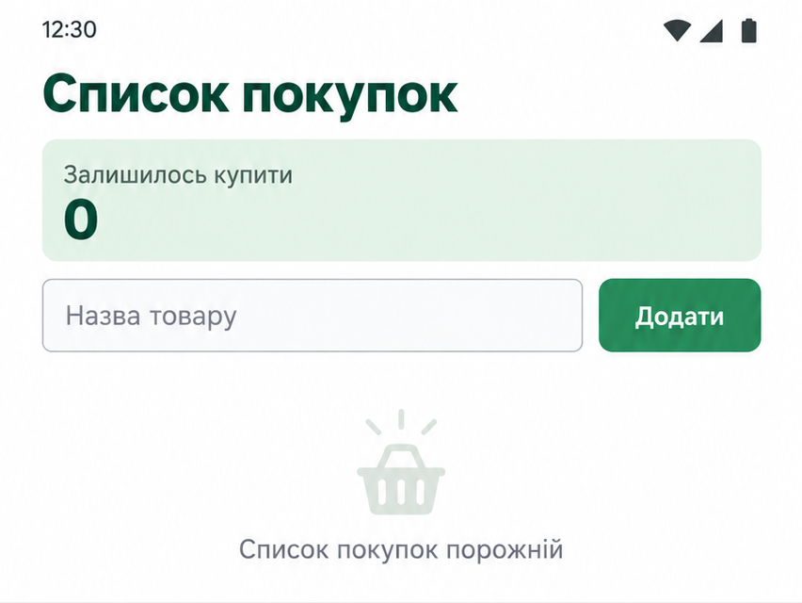
Рисунок 1 - Початковий стан екрана з порожнім списком
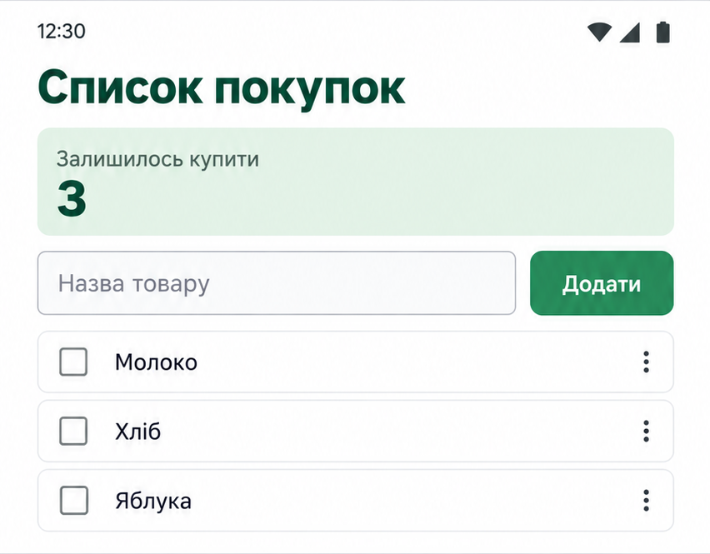
Рисунок 2 - Список товарів після додавання позицій
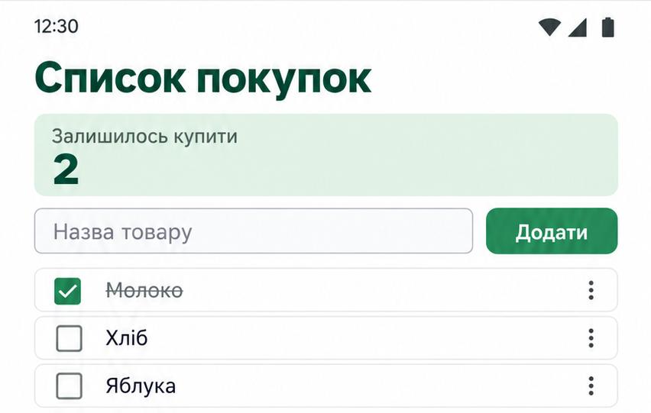
Рисунок 3 - Позначення товару купленим та оновлення лічильника
Висновок
У лабораторній роботі реалізовано одноекранний застосунок Список покупок на Kotlin і Jetpack Compose. ViewModel зберігає MutableStateFlow зі списком, а UI підписується на нього через collectAsStateWithLifecycle. Кожен товар має UUID, що використовується як ключ у LazyColumn. Похідний StateFlow автоматично рахує кількість товарів, які залишилося купити.
Відповіді на контрольні запитання
1. Навіщо використовувати ViewModel у Compose застосунку?
ViewModel відокремлює логіку і стан від інтерфейсу, зберігає дані під час зміни конфігурації та робить Composable функції простими для повторного використання.
2. Чим StateFlow відрізняється від звичайної змінної?
StateFlow зберігає поточне значення і надсилає оновлення всім підписникам. Завдяки цьому інтерфейс реагує на зміну даних без ручного пошуку та оновлення View.
3. Для чого в LazyColumn задають key?
Стабільний ключ дозволяє Compose правильно розпізнавати елементи після зміни списку, не плутати їх стан та ефективніше оновлювати інтерфейс.
4. Чому лічильник є похідним StateFlow?
Його не потрібно зберігати й оновлювати вручну. Значення обчислюється з актуального списку, тому воно не може розійтися зі станом товарів.
5. Чому не слід зберігати стан списку безпосередньо у Composable?
Локальний стан у Composable гірше переживає життєвий цикл Activity та змішує UI з бізнес логікою. ViewModel робить стан спільним, тестованим і незалежним від конкретного екрана.
Використані джерела
1. Android Developers. Jetpack Compose documentation.
2. Android Developers. ViewModel overview.
3. Android Developers. Kotlin flows on Android.
4. Методичні вказівки до лабораторної роботи 2 Списки та управління станом у Jetpack Compose.

